大人向け防犯出前講座
～今日からできる、身近な防犯対策～

県職員、または、県が委託する防犯関係団体職員が、最新の犯罪情勢や犯罪の手口、家庭における防犯対策について、映像やロールプレイを交え分かりやすく解説します。
詳しいことをお知りになりたい方は、お気軽にお問い合わせください。

１ 対 象 県内在住・在勤の方（自治会・老人会・PTA会合等） おおむね10名以上

２ 内 容
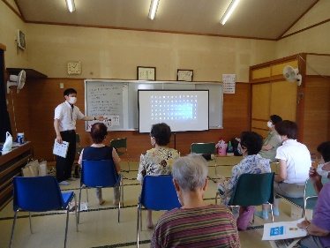
①空き巣や忍び込みなどの侵入盗難対策
②車上ねらいやひったくりなどの街頭犯罪対策
③特殊詐欺などの知能犯罪対策
※映像やロールプレイなどを交えて分かりやすく
解説します。
※平日夜間や土日、祝日の開催も可能です。

３ 講 師 県職員、または、県が委託する防犯関係団体職員

４ 費 用 無料 ※ただし、会場費や開催広告費は主催者の負担となります。

５ 申 込 年間を通じて随時受付中
(1) 申込方法
所定申込書によるFAX・郵送・電子メールまたは電子申請にて開催予定日の１か月前までに申し込みください。
◇申込書のダウンロード・電子申請は県HP（https://www.pref.gunma.jp/）からどうぞ
トップページ > 防犯・安全・レジリエンス > 防犯・犯罪被害者等・再犯防止対策 > 防犯推進、特殊詐欺対策、子どもの安全対策のことなら>防犯推進> 大人向け防犯出前講座の講師を派遣します
◇各市役所・町村役場の防犯担当課窓口でもお申し込みできます。

(2) 申し込み・問い合わせ先
群馬県 生活こども部 消費生活課
消費者支援・防犯係
〒371-8570 前橋市大手町１－１－１
電 話：０２７－２２６－２３５５（直通）
ＦＡＸ：０２７－２２３－８１００
ﾒｰﾙｱﾄﾞﾚｽ：shouhika@pref.gunma.lg.jp
様式１
◎消費生活課 行き ＦＡＸ ０２７－２２３－８１００
大人向け防犯出前講座開催申込書

申込日 令和 年 月 日

１ 開催希望日時
第一希望 月 日（ ） 時 分～ 時 分
第二希望 月 日（ ） 時 分～ 時 分
※開催予定日の１か月前までにお申し込み下さい。
２ 開催場所
施 設 名：
所 在 地：
電話番号： （ ）

３ 主 催 者
団体名：
（市町村が直接実施する場合は担当部署）
担当者：
連絡先電話番号：
連絡先FAX番号：

※他の会合の一部として開催する場合は、その名称：

４ 参加予定人数： 人

５ 講座内容に関する希望

※１開催ごとに１枚作成してください。
※以下は御記入の必要はありません。

大人向け防犯出前講座承り書

下記のとおり承りました。
１ 日 時 月 日（ ） 時 分～ 時 分
２ 場 所
３ 講 師 ・職 氏名
・職 氏名

４ 連 絡 先 消費生活課 電話 ０２７－２２６－２３５５
５ 備 考

